Объявление
………………. состоится лично-командное первенство
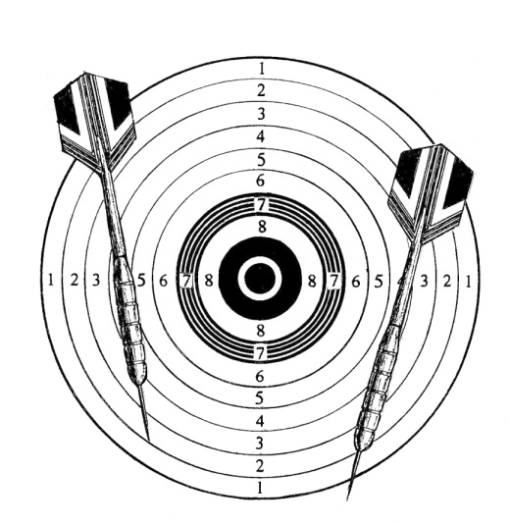
по метанию дротиков среди жителей ………………
По следующим видам состязаний
Личное первенство
Возрастные группы
Жен. Муж.
11 – 15 лет 11 – 15 лет
16 – 36 16 - 36
37 – 59 37 - 59
60 лет и старше 60 лет и старше
(все года включительно)
Спортивная (семейная) пара
18 – 35 лет
36 лет и старше Метание дротиков
При разновозрастном составе пары записываться надо Вид спорта, в котором метаются
в группу, исходя из старшего по возрасту спортсмена. два дротика. Расстояние от центра
мишени до пола 160 – 162 см.
Спортивная семья (Папа, мама, я) Упр. 1 - спортсмен делает 10 парных
Возраст детей 10 – 15 лет бросков (всего 20 дротиков)
с рубежа 205 см.
К участию в турнире приглашаются жители с опытом метания дротиков и не имеющие такового.
Каждый человек может принять участие в двух видах состязаний.
Занявшие первое и второе место награждаются:
Личное первенство – 1 место – торт. 2 место – коробка конфет.
Спортивная пара – 1 место – торт. 2 место – коробка конфет.
Спортивная семья – 1 место – торт. 2 место – коробка конфет.
Среди всех участников турнира разыгрываются поощрительные призы: 2 т. руб, 3 т. руб, 5 т.руб.
Место проведения соревнований – ……………………………. Время проведения – с 17.00 до 18.15 ч.
Время награждения победителей и розыгрыша поощрительных призов – 18.30 ч.
На сайте:klimov.oncat.ru в разделе Проекты можно скачать Положение о турнире и мишень.
______________________________________________________________________________________
Приложение к объявлению
При метании дротиков используются два дротика. Бумажная мишень с помощью силовых кнопок крепится к мишени для дартса или пеноплэксовой основе. Рубеж (205 см) на полу или паласе можно отметить с помощью изоленты или скотча.
Дротики весом 16 – 18 гр. можно купить в магазине спорттоваров или заказать на маркетплейсах. На Ozon набор дротиков 3 шт. по 16 гр. от 209 руб.
Изготовление основы – в строительном магазине закупается лист пеноплэкса толщиной 40 мм (из одного листа можно сделать 3 основы с габаритами 39×39 см.) К листу пеноплэкса с помощью полимерного клея приклеивается лист картона толщиной 0,3 – 0,7 мм или два склеенных ватманских листа. В стену вбиваются (не до конца) один или два гвоздя, основа надевается на них резким надавливанием. При сильном износе основы на нее можно наклеить дополнительный лист ватмана, второй вариант – повернуть основу другой стороной.
Для того чтобы дротики при падении не царапали пол, под мишенью можно положить пластиковую подложку, габариты – 50×20 см или картон, склеенный до толщины 3 - 5 мм.
На сайте: klimov oncat ru можно посмотреть видео с соревнований по метанию дротиков. Там же в разделе Проекты можно скачать Положение о турнире и бумажную мишень.
Техника безопасности: мишень для дартса, как и пеноплэсовую основу, вешать на дверь запрещается!

